AAN HONECKERS ZIEKENBED
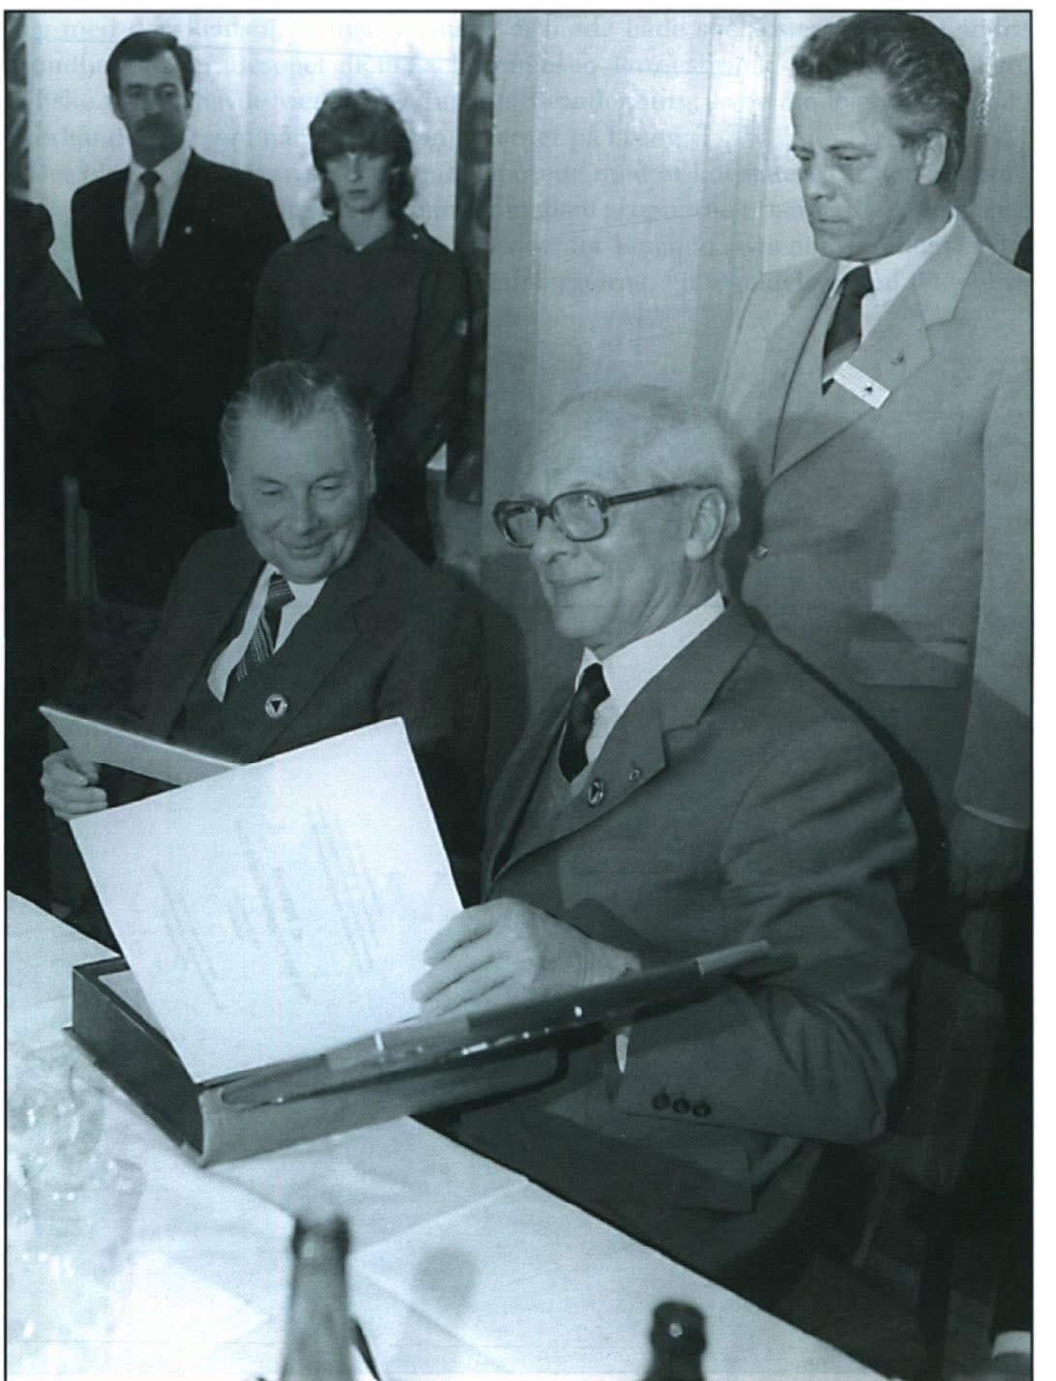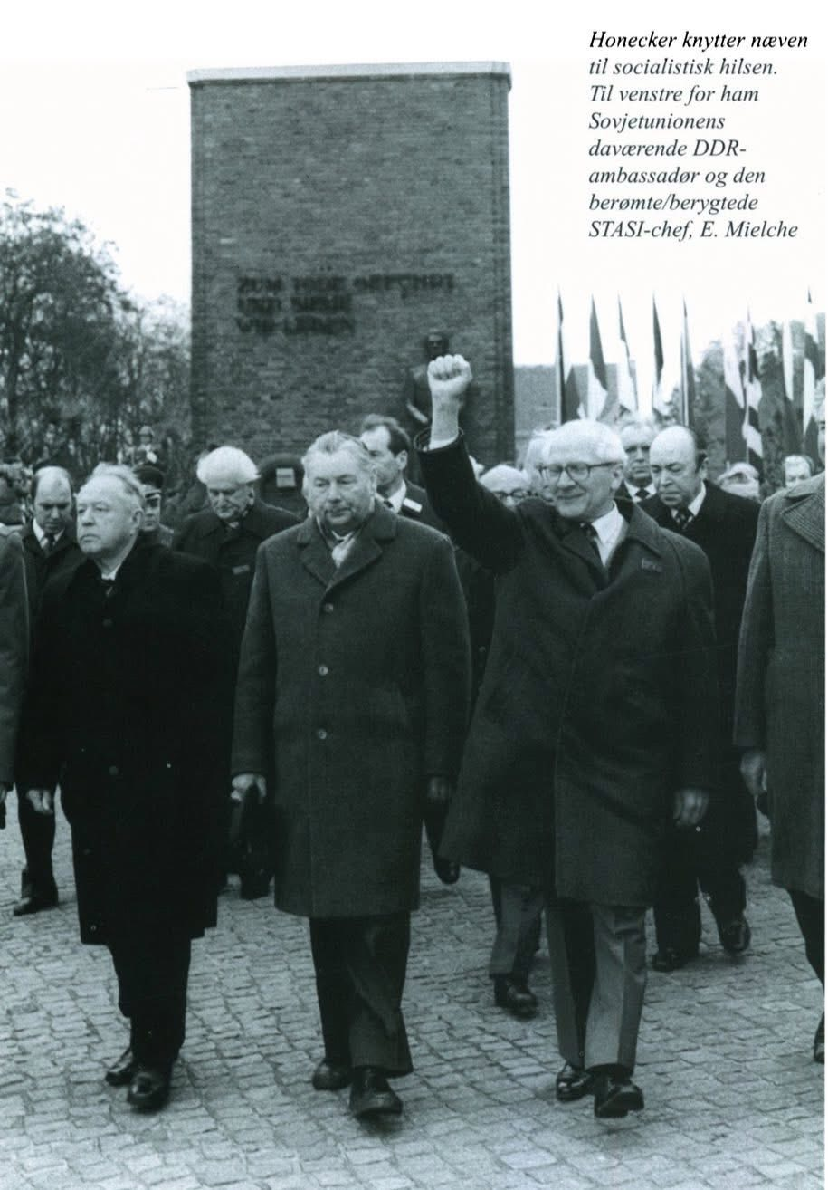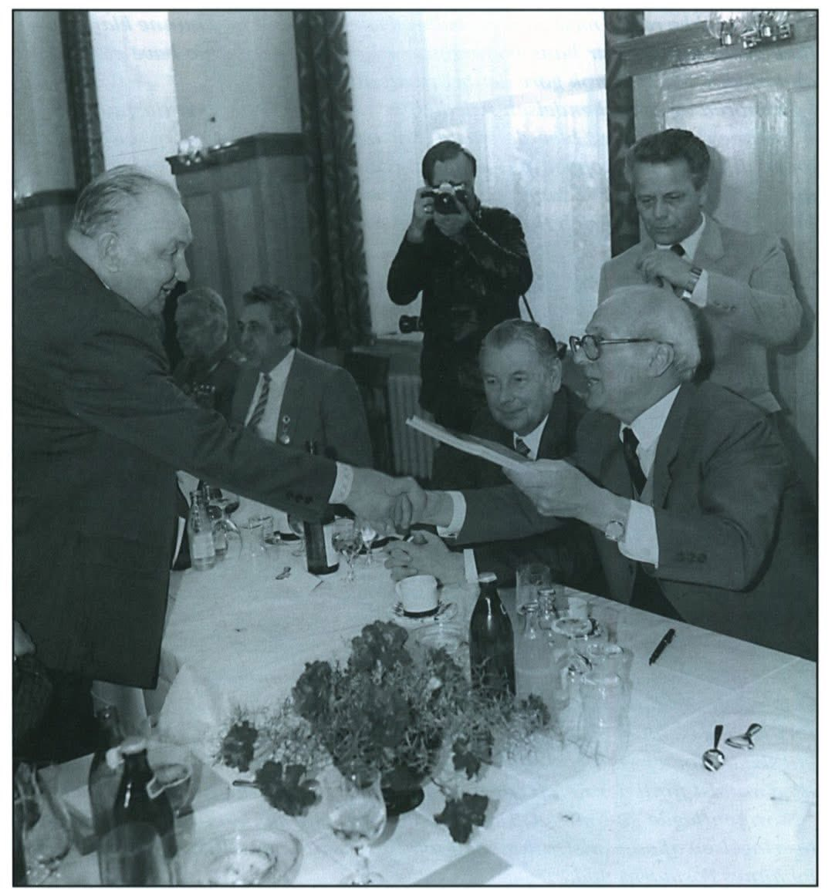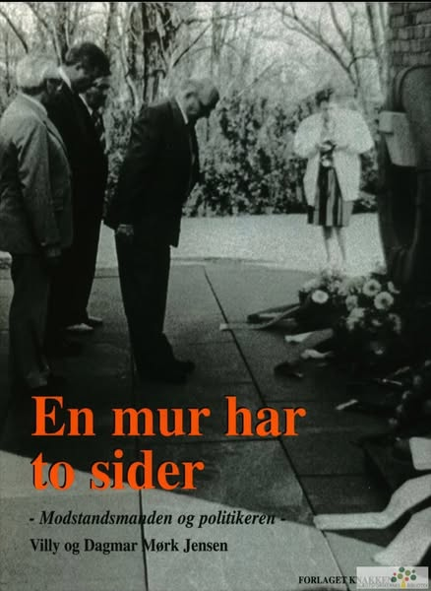
Een persoonlijk en ontroerend verslag van verzetsstrijder Villy Mørk Jensen en zijn vrouw Dagmar over hun laatste ontmoeting met kameraad Erich Honecker in de Moabit-gevangenis, drie maanden voordat Erich Honecker in juli 1992 toestemming kreeg om naar Chili te vertrekken.
Villy Mørk Jensen had tijdens de oorlog samen met Erich Honecker in de gevangenis van Brandenburg gezeten, en de oude kameraden bleven de rest van hun leven contact houden.
De tekst is door Google vertaald uit de memoires van Villy Mørk Jensen in het Deens, “En mur har to sider (Een muur heeft twee kanten)” (1998).

"Dagmar en Villy hielden via brieven contact met Erich Honecker in de periode dat hij ‘ondergedoken’ was bij een protestantse predikant. De gevangenisgenoot moest het gevoel hebben dat hij niet helemaal aan zijn lot was overgelaten.
Het tv-interview vanuit Moskou met Honecker en zijn vrouw liet duidelijk zien dat zij zich geïsoleerd voelden. Zelfs degenen die het dichtst bij hem stonden in de DDR hadden ongetwijfeld genoeg aan hun eigen zorgen en teleurstellingen. Sommigen kozen ervoor om Honecker de schuld te geven van elke fout, ongeacht het feit dat zij hem het dichtst bij het rechte pad hadden gehouden.
Daarna volgde de uitlevering aan Berlijn voor vervolging en gevangenschap in Moabit.
Dat was gewoon te veel voor Villy: nu viel gevangenisgenoot Erich Honecker weer onder de Duitse jurisdictie, waar Villy weinig vertrouwen in had.
Daarom besloten Villy en Dagmar toestemming aan te vragen om hem in de gevangenis te bezoeken:
– Eigenlijk verliep het vrij vlot. We kwamen in Berlijn aan met een vergunning van de autoriteiten, herinnert Dagmar zich: – De redacteur van het Deense TV2 had gehoord dat we zouden komen. Alles wat met Erich Honecker te maken had, was in die tijd ‘hot stuff’.
Het was precies in de periode dat er onderhandelingen gaande waren over een uitreisvergunning naar Chili, en de autoriteiten moeite hadden om te beslissen of ze hem liever voor de rechter wilden brengen of liever van hem af wilden... en wie er eigenlijk het laatste woord had in deze kwestie.
De druk van de pers was dus groot, maar wij stonden erop dat er absoluut geen media-aandacht zou zijn. Dit was privé. Aan de andere kant hadden we niets te verbergen, dus het compromis was een afspraak voor een interview na het bezoek.
Ik had Villy voorbereid op de mogelijkheid dat Erich Honecker zo oud en verzwakt door ziekte was dat hij zich niet veel meer zou herinneren van Brandenburg, maar zijn eerste woorden waren: “Wel, Villy. Dit is toch niet cel 77 in Brandenburg?”
Voordat we zover waren, moesten we lang wachten in Moabit tot we aan de beurt waren tussen de vele bezoekers voor andere gevangenen... voornamelijk buitenlanders. Toen bleek dat hij er helemaal niet was, maar in de ziekenboeg, waar we vervolgens onze paspoorten en tassen enz. moesten afgeven.
Pakketten mochten niet worden meegenomen, maar kranten en dergelijke waren wel toegestaan. We werden door een systeem van gesloten deuren geleid, maar daarna was de controle erg soepel. We spraken ongeveer anderhalf uur (de vergunning was voor 20 minuten) zonder zichtbare bewaking, en we bespraken alles, van Brandenburg tot het bezoek van Erich Honecker aan Kopenhagen kort na de oorlog, tot de redenen waarom het mis was gegaan.
Een oude bekende, die journalist was bij Neues Deutschland, vroeg ons om een verslag van het bezoek te schrijven, en dat trok enige aandacht en vreugde onder oude kameraden. Ze bedankten ons hartelijk, omdat we hadden gedaan wat zij niet meer de kracht of moed hadden om te doen. Tot onze verrassing werd het woordelijk in de krant afgedrukt.
Erich Honecker bereidde ons voor op het feit dat we er na 1 maart – dat wil zeggen drie maanden later – niet op moesten rekenen dat zijn gezondheid nog zodanig zou zijn dat hij bezoek kon ontvangen. Niettemin was zijn commentaar op alles wat anders had moeten worden gedaan: “We zullen ervoor zorgen dat we het de volgende keer beter doen”.
Zijn humor en zelfbewustzijn waren op dit late moment nog intact.
Het lot wilde dat wij de laatsten waren die hem bezochten voor zijn reis naar Chili. Toen we de gevangenis verlieten, waren er veel journalisten aanwezig. Dit leidde tot een live-uitzending op TV2 diezelfde avond en verschillende pagina's met verslagen in Jyllands-Posten (Deense krant), waar ook de verdedigingsrede van Erich Honecker werd afgedrukt, die we in een Duitse versie hadden meegenomen.
Ons werd gevraagd of het niet vreemd was om te praten met een man die verantwoordelijk was voor zoveel misstanden en wiens beleid zo mislukt was.
Hoewel we op dergelijke vragen waren voorbereid, waren we nog steeds zo onder de indruk dat we ons beperkten tot de opmerking dat hij voor ons niet de politicus was, maar de vriend die zich in zijn hoogtijdagen Villy had herinnerd en daarom recht had op steun in zijn moeilijke dagen.
Foto uit het boek: Erich Honecker als middelpunt van de aandacht tijdens de herdenking van de 40e verjaardag van de bevrijding van de gevangenis van Brandenburg in 1985, waar ook Villy Mørk Jensen aanwezig was.

